Projektové dny 2021/2022
Quilling pro pokročilé
(může být i pro šikovné začátečníky bez předcházejících zkušeností)
Vysvětlení:
Quilling nebo také papírový filigrán je výtvarná technika využívající proužky papíru, které jsou stáčeny a formovány do požadovaného tvaru. Ve výsledku může díky správné kompozici jednotlivých tvarů vzniknout krásný a originální obrazec či dekorace.
Při troše trpělivosti, jemnosti a preciznosti vykouzlíme z papíru například:
- drobné okvětní plátky i zahradu plnou květů
- kytici pro každou příležitost
- ozdobu na blahopřání
- vytvarovat prostírání
- šperky
- jemné vánoční i zimní dekorace
- přívěsky na dárky
- vánoční, velikonoční či valentýnská přáníčka, ozdoby a obrázky
- a cokoli dle vlastní fantazie nebo předlohy
Cíl:
Naučit se jednotlivé tvary a využít je k vytvoření hodnotného dárku – obraz, dekorativní krabička, …
Ukázky tvarů:
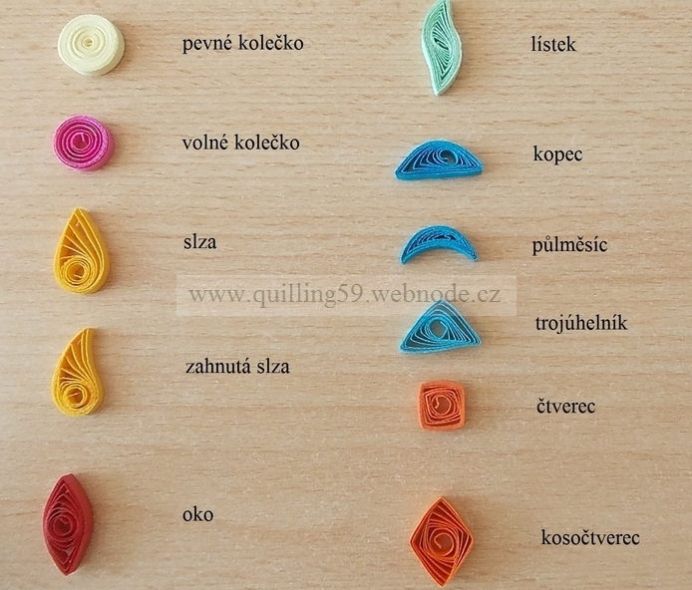
Nutné pomůcky a materiál na quilling (minimální finanční zátěž):
- koupené hotové nebo doma vyrobené proužky z barevného papíru
- špejle nebo speciální quillingové pero pro točení
- nůžky
- lepidlo s tenkým aplikátorem – např. Herkules, dobře zaschne a není vidět
Nadstandartní pomůcky (finančně náročnější, nejsou nutností):
- pinzeta
- šablony
- vlnkovačka
- quillingové sady
- více na www.vytvarnictvi.cz
